ANGLIČTINA DO ČTVRTKA 16.4.
- Uč. str. 50, cv. 2b - nalepte si do sešitu obrázkový slovníček, doplňte anglické a české názvy (PS str. 83 – Food).
- Kdo nemá možnost vytisknutí, napíše si slovíčka z učebnice str. do slovníčku nebo sešitu.

KITCHEN VOCABULARY

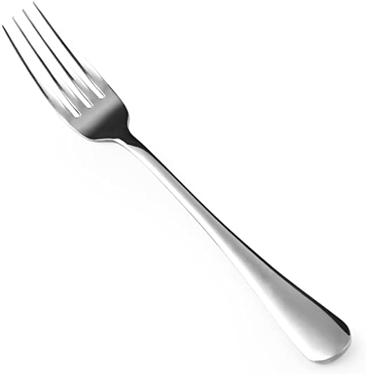
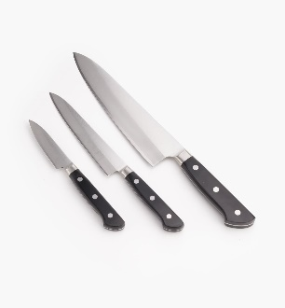
Pozor – 1 KNIFE - nůž
2 and more KNIVES - nože

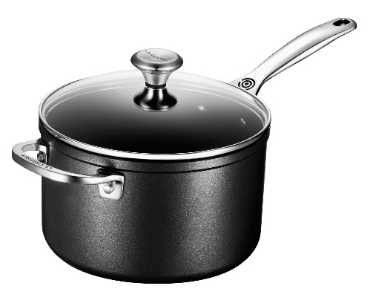

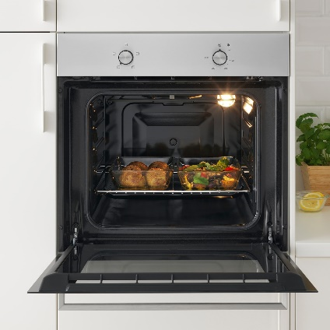
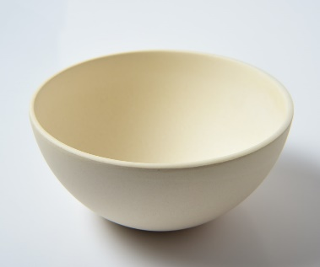

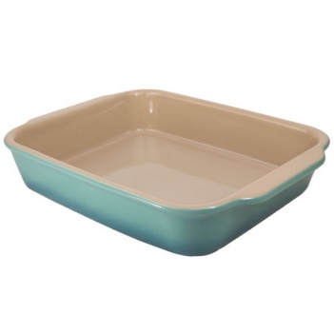

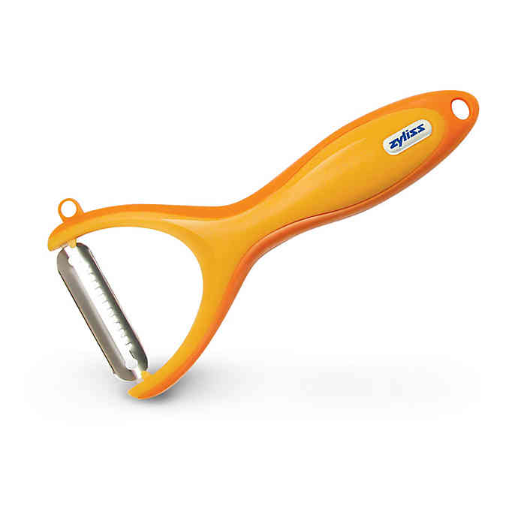
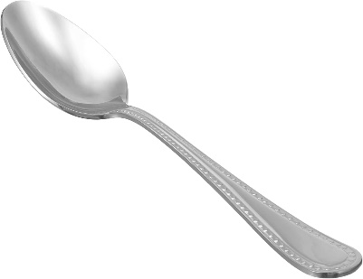
- PS str. 39, cv. 6 – doplňte nákupní seznam (shopping list)
- PS str. 40, cv. 1 (doplňte slovíčka, která znamenají činnost v kuchyni při vaření)
- PS str. 40, cv. 2 (doplňte slovíčka, která znamenají kuchyňské náčiní)
- PS str. 40, cv. 3 (uslyšíte pokyny v kuchyni – činnosti a podle obrázků píšete dané číslo)
- Poslechy si pusťte z CD, které máte v PS

